Лекция 30 (12)
Электромагнитная индукция

План
- Явление электромагнитной индукции
- ЭДС индукции в движущемся проводнике
- ЭДС индукции в неподвижном проводнике
- Токи Фуко
- Самоиндукция. Индуктивность
- Взаимная индукция
- Энергия магнитного поля в неферромагнитной изотропной среде
- Работа по перемагничиванию ферромагнетика

1. Явление электромагнитной индукции
При перемещении проводника в магнитном поле под действием силы Ампера (рис.30.1) совершается работа (см.предыдущую лекцию)
${\text{dA}}_{A}=I⋅dΦ$. (30.1)
Эта работа совершается за счёт энергии источника. Полная работа источника равна
$${\text{dA}}_{\text{ист}\text{.}}=ε⋅I⋅\text{dt}$$
и по закону сохранения энергии расходуется и на перемещение проводника (30.1), и на нагрев проводников. Выделяющаяся теплота по закону Джоуля-Ленца равна
$\text{dQ}=I^{2}⋅R⋅\text{dt}$,
где R – полное сопротивление цепи; тогда
${\text{dA}}_{\text{ист}\text{.}}={\text{dA}}_{A}+\text{dQ}$,
$ε⋅I⋅\text{dt}=I⋅dΦ+I^{2}⋅R⋅\text{dt}$.
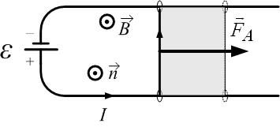
Отсюда
Рис.30.1

$$ε⋅\text{dt}=dΦ+I⋅R⋅\text{dt}$$
$$I⋅R⋅\text{dt}=ε⋅\text{dt}−dΦ$$
$$I⋅R=ε−\frac{dΦ}{\text{dt}}$$
$$I=\frac{ε−\frac{dΦ}{\text{dt}}}{R}$$
$I=\frac{ε+ε_{i}}{R}$.
Последнее выражение представляет собой закон Ома для полной цепи, причём в числителе, кроме ЭДС источника, появилось ещё одно слагаемое, которое естественно интерпретируется тоже как ЭДС. Это – ЭДС индукции:
$ε_{i}=−\frac{dΦ}{\text{dt}}$. (30.2)
Получен закон Фарадея: ЭДС индукции в замкнутом контуре равна по величине и противоположна по знаку скорости изменения магнитного потока через поверхность, натянутую на этот контур.
Знак «минус» в (30.2) является следствием закона сохранения энергии: если бы минуса не было, появившийся из-за ЭДС индукции дополнительный ток (индукционный ток $I_{i}=\frac{ε_{i}}{R}$) провоцировал бы дальнейшее изменение магнитного потока, что вело бы опять же к увеличению индукционного тока и так до бесконечности, а такого быть не может – энергия для возросшего до бесконечности тока тоже требовалась бы бесконечная. Отсюда – правило Ленца: собственное магнитное поле индукционного тока препятствует изменению магнитного потока, вызвавшему индукционный ток.
Закон Фарадея (30.2) здесь получен для одного частного случая (деформации контура), но он универсален: ЭДС индукции можно вычислять по (30.2) независимо от того, каким способом изменяется магнитный поток $dΦ=B⋅\text{dS}⋅\text{cos}α$:
- можно деформировать контур (изменяем площадь);
- перемещать контур (изменяем ориентацию контура в пространстве – угол $α$);
- изменять индукцию поля $\vec{B}$.

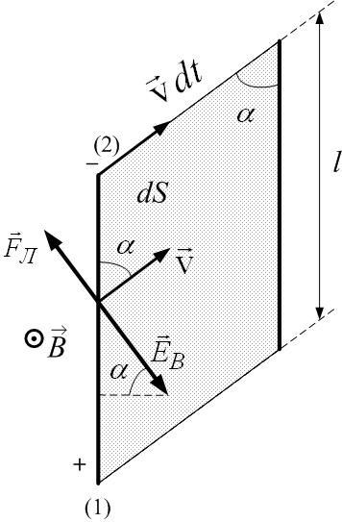
2. ЭДС индукции в движущемся проводнике можно объяснить возникновением силы Лоренца.
Рис.30.2

Пусть проводник длиной $l$ движется в плоскости, перпендикулярной индукции поля $\vec{B}$, и скорость $\vec{v}$ направлена под углом $α$ к проводнику (рис.30.2).
Электроны проводника движутся вместе с проводником, и на них действует сила Лоренца
$${\vec{F}}_{Л}=\left(−e\right)\left[\vec{v}×\vec{B}\right]$$
$F_{Л}=evB\text{sin}{\text{90}}^{0}$,
что эквивалентно действию поля сторонних сил с напряжённостью
$${\vec{E}}_{B}=\frac{{\vec{F}}_{Л}}{\left(−e\right)}=\left[\vec{v}×\vec{B}\right]$$
$E_{B}=v⋅B$.
Под действием силы Лоренца электроны проводника перемещаются вдоль проводника (вверх на рис.30.2). Между точками (1) и (2) на концах проводника возникает разность потенциалов.
ЭДС (в данном случае – ЭДС индукции) по определению равна
$ε_{i}=\int_{1}^{2}{{\vec{E}}_{B}d\vec{l}}$,
$ε_{i}=\int_{1}^{2}{\left[\vec{v}×\vec{B}\right]}⋅d\vec{l}=−\int_{0}^{l}{v⋅B}⋅\text{sin}α⋅\text{dl}=−v⋅B⋅\text{sin}α⋅l$. (30.3)
То же самое можно получить по закону Фарадея (30.2). Площадь, заметённая проводником в процессе движения, равна
$\text{dS}=v⋅\text{dt}⋅l⋅\text{sin}α$,
пересечённый магнитный поток
$dΦ=B⋅\text{dS}$,
ЭДС индукции по (30.2)
$ε_{i}=−\frac{dΦ}{\text{dt}}=−\frac{B⋅\text{dS}}{\text{dt}}=−\frac{B⋅v⋅\text{dt}⋅l⋅\text{sin}α}{\text{dt}}=−B⋅v⋅l⋅\text{sin}α$.

3. ЭДС индукции в неподвижном проводнике
ЭДС индукции, возникающую в неподвижном проводнике при изменении индукции магнитного поля, объяснить силой Лоренца нельзя. Максвелл предположил, что всякое переменное магнитное поле порождает в пространстве электрическое поле ${\vec{E}}_{B}$, которое и является причиной возникновения индукционного тока. Поле ${\vec{E}}_{B}$ имеет неэлектростатическое происхождение. Короче, если $\frac{d\vec{B}}{\text{dt}}≠0$, то возникает поле ${\vec{E}}_{B}$.
По аналогии с предыдущим случаем для любого замкнутого контура L, мысленно выделенного в пространстве:
$ε_{i}=\oint_{L}{{\vec{E}}_{B}d\vec{l}}$.
По закону Фарадея:
$ε_{i}=−\frac{dΦ}{\text{dt}}$,
где $dΦ$ – изменение магнитного потока через поверхность, натянутую на контур L (рис.30.3).
По определению магнитного потока
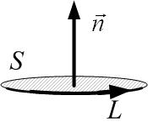
$Φ=\int_{S}{\vec{B}⋅d\vec{S}}$,
Рис.30.3

Тогда
$ε_{i}=\oint_{L}{{\vec{E}}_{B}d\vec{l}}=−\frac{dΦ}{\text{dt}}=−\frac{d}{\text{dt}}\int_{S}{\vec{B}⋅d\vec{S}}$.
Операции дифференцирования по времени и интегрирования по пространству независимы друг от друга, поэтому их можно поменять местами; при этом производная будет частной (по времени):
$ε_{i}=\oint_{L}{{\vec{E}}_{B}d\vec{l}}=−\frac{d}{\text{dt}}\int_{S}{\vec{B}⋅d\vec{S}}=−\int_{S}{\frac{∂\vec{B}}{∂t}⋅d\vec{S}}$.
Как видно, циркуляция вектора ${\vec{E}}_{B}$ отлична от нуля, то есть это поле вихревое, непотенциальное.
Окончательно:
$\oint_{L}{{\vec{E}}_{B}d\vec{l}}=−\int_{S}{\frac{∂\vec{B}}{∂t}⋅d\vec{S}}$. (30.4)
Циркуляция напряжённости вихревого электрического поля ${\vec{E}}_{B}$, порождённого изменяющимся магнитным полем $\vec{B}$, по произвольному замкнутому контуру равна по величине и противоположна по знаку потоку производной индукции магнитного поля $\frac{∂\vec{B}}{∂t}$ через поверхность, натянутую на этот контур.

4. Токи Фуко
Токи Фуко – это индукционные вихревые токи в сплошных проводящих телах, возникающие при изменении магнитного поля во времени или при движении тел в неоднородном магнитном поле. В соответствии с правилом Ленца направление токов Фуко таково, что их действие препятствует изменению магнитного потока, вызвавшего индукционный ток. Поэтому движущиеся в магнитном поле проводники испытывают торможение из-за действия на них силы Ампера в магнитном поле. Это явление используется для гашения колебаний подвижных систем электроизмерительных приборов (рис.30.4), а также в системах торможения (вихретоковые тормоза на железнодорожном транспорте). При этом торможение реализуется без износа, что особенно важно для высокоскоростного движения.
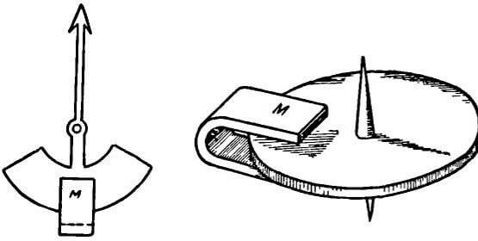
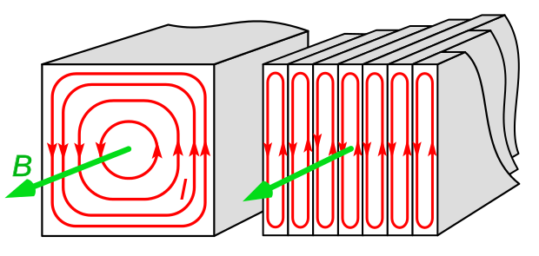
Токи Фуко используются в роторе асинхронного двигателя, который приводится во вращательное движение магнитным полем.
Рис.30.4

Рис.30.5

Вихревые токи Фуко вызывают ильное нагревание проводников. Это приводит к потере энергии в электрических машинах и трансформаторах. Чтобы уменьшить потери, магнитные цепи и сердечники трансформаторов делают не сплошными, а собирают из отдельных изолированных пластин, изолированных друг от друга специальным лаком. Токи «дробятся» и становятся меньше, если плоскости пластин параллельны магнитному полю, потому что вихревые токи образуются в плоскостях, перпендикулярных магнитной индукции (рис.30.5). Использование ферритов с большим удельным сопротивлением для изготовления сердечников также уменьшает индукционные токи.
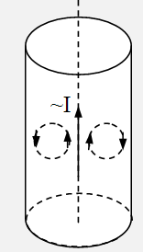
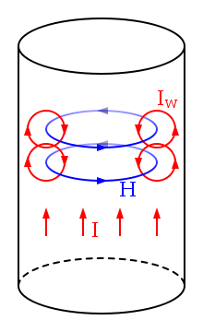
Тепловое действие токов Фуко используется в индукционных печах для индукционной плавки металлов, а также в бытовых кухонных индукционных плитах и СВЧ-печах («микроволновка»).
Рис.30.6

Токи Фуко, возникающие в проводах, по которым текут переменные токи, направлены так, что ослабляют ток внутри провода и усиливают вблизи поверхности вследствие правила Ленца (рис.30.6). В результате быстропеременный ток «вытесняется» на поверхность проводника. Это явление назвали скин-эффект (skin – кожа). Из-за скин-эффекта внутренняя часть проводника в высокочастотных цепях оказывается бесполезной; поэтому применяют проводники в виде трубок.
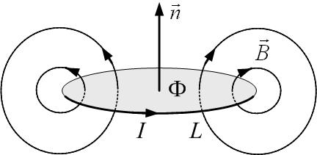
Скин-эффект используют для поверхностной закалки стальных деталей токами высокой частоты
Рис.30.7

5. Самоиндукция. Индуктивность
Контур с током I создаёт в окружающем пространстве магнитное поле, индукция которого пропорциональна силе тока: $B\text{\sim }I$ (рис.30.7).
Магнитный поток через поверхность, натянутую на контур, пропорционален индукции (по определению потока $Φ=\int_{S}{\vec{B}d\vec{S}}$):
$Φ\text{\sim }B\text{\sim }I$.
Введём коэффициент пропорциональности между током в контуре и магнитным потоком – индуктивность контура L:
$Φ=L⋅I$, (30.5)
или:
$L=\frac{Φ}{I}$. (30.5а)
Индуктивность контура численно равна магнитному потоку, пронизывающему контур, если сила тока в контуре равна 1 А.
Для катушки с N витками нужно учитывать суммарный магнитный поток сквозь все витки, то есть полное потокосцепление
$Ψ=N⋅Φ$, (30.6)
тогда
$L=\frac{Ψ}{I}$. (30.5б)
Индуктивность контура зависит от формы контура, его размеров и магнитных свойств среды. Размерность
$\left[L\right]=\frac{\left[Φ\right]}{\left[I\right]}=\frac{\text{Вб}}{А}=\text{Гн}$ (генри).
Пример: индуктивность длинного соленоида.
Индукция поля длинного соленоида
$B=μ_{0}μ⋅n⋅I=μ_{0}μ⋅\frac{N}{l}⋅I$,
где n – плотность намотки (число витков на единицу длины):
$n=\frac{N}{l}$. (30.7)
Магнитный поток через сечение соленоида
$Φ=B⋅S=μ_{0}μ⋅\frac{N}{l}⋅I⋅S$.
Полное потокосцепление:
$Ψ=N⋅Φ=μ_{0}μ⋅\frac{N^{2}}{l}⋅I⋅S$.
Индуктивность:
$L=\frac{Ψ}{I}=\frac{μ_{0}μ⋅\frac{N^{2}}{l}⋅I⋅S}{I}$,
$L=μ_{0}μ⋅\frac{N^{2}}{l}S$. (30.8)
или, с учётом (30.7):
$L=μ_{0}μ⋅n^{2}l⋅S$. (30.8а)
Поскольку $l⋅S=V$– объём соленоида, то
$L=μ_{0}μ⋅n^{2}V$. (30.8б)
Самоиндукция. Если в контуре изменяется сила тока, то пропорционально будет меняться и магнитный поток, что приведёт к возникновению ЭДС индукции в контуре (закон Фарадея). Это – явление самоиндукции. Самоиндукция – возникновение ЭДС индукции в контуре при изменении силы тока в нём.
$ε_{\text{si}}=−\frac{dΦ}{\text{dt}}=−\frac{d}{\text{dt}}\left(L⋅I\right)$.
Будем считать коэффициент самоиндукции L постоянным, тогда
$ε_{\text{si}}=−L⋅\frac{\text{dI}}{\text{dt}}$. (30.9)
При замыкании или размыкании цепи токи резко меняются. Если индуктивность контура велика, то из-за возникновения ЭДС самоиндукции индукционный ток может быть много больше тока, на который рассчитана нагрузка:
$I_{i}=\left|\frac{ε_{\text{si}}}{R}\right|=\frac{L}{R}⋅\frac{\text{dI}}{\text{dt}}\text{>>}I$.
Такие токи называются экстратоками замыкания или размыкания. Именно возникновение экстратоков объясняет, почему лампочки чаще перегорают в момент включения или выключения.

6. Взаимная индукция
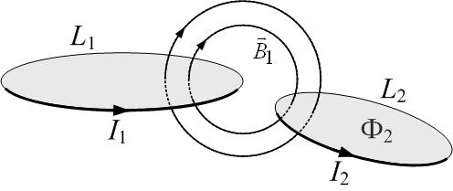
Рассмотрим два контура L₁ и L₂ с токами I₁ и I₂ соответственно, расположенные не слишком далеко друг от друга так, чтобы линии индукции B₁ поля, созданного током I₁ первого контура, пронизывали второй контур (рис.30.8).
Рис.30.8

Магнитный поток $Φ_{2}$ через второй контур пропорционален индукции B₁ поля, созданного первым током, а индукция B₁ пропорциональна току I₁:
$Φ_{2}\text{\sim }B_{1}\text{\sim }I_{1}$.
Введём коэффициент пропорциональности – коэффициент взаимной индукции двух контуров:
$Φ_{2}=L_{\text{21}}⋅I_{1}$, (30.10)
или:
$L_{\text{21}}=\frac{Φ_{2}}{I_{1}}$. (30.10а)
И наоборот, если ток I₂ во втором контуре создаёт поле с индукцией B₂, то магнитный поток $Φ_{1}$, пронизывающий первый контур, пропорционален току I₂:
$Φ_{1}=L_{\text{12}}⋅I_{2}$. (30.11)
Можно показать, что коэффициент пропорциональности в (30.10) и (30.11) один и тот же:
$L_{\text{21}}=L_{\text{12}}$.
Коэффициент взаимной индукции зависит от формы, размеров обоих контуров, из взаимного расположения и магнитных свойств окружающей среды. Как и коэффициент самоиндукции, он измеряется в генри:
$\left[L_{\text{21}}\right]=\text{Гн}$.
Пример: рассмотрим две катушки на общем ферромагнитном сердечнике (рис.30.9).
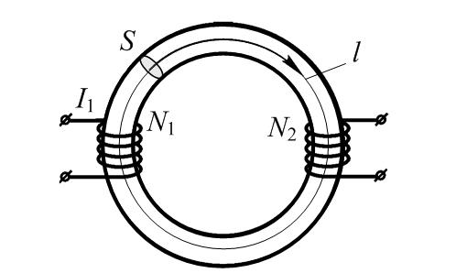
Число витков первой катушки равно N₁, второй – N₂; длина сердечника (тороида) по средней линии равна l, площадь сечения тороида – S. Линии индукции B₁ магнитного поля, созданного током первой катушки, пронизывают все витки второй катушки, причём
Рис.30.9

$B_{1}=μ_{0}μ⋅\frac{N_{1}I_{1}}{l}$;
магнитный поток через сечение сердечника
$Φ=B_{1}S=μ_{0}μ⋅\frac{N_{1}I_{1}}{l}S$;
полное потокосцепление (суммарный поток через все N₂ витков второй катушки) для второй катушки
$Ψ_{2}=N_{2}Φ=μ_{0}μ⋅\frac{N_{1}N_{2}I_{1}}{l}S$;
а коэффициент взаимной индукции катушек
$L_{\text{21}}=\frac{Ψ_{2}}{I_{1}}=μ_{0}μ⋅\frac{N_{1}N_{2}}{l}S$. (30.13)
Заметим, что $L_{\text{21}}=\sqrt{L_{1}L_{2}}$ для случая, когда поток, созданный одной катушкой, полностью проходит сквозь все витки второй катушки.
Если изменяется сила тока I₁ в первом контуре, то по закону Фарадея и по (30.10) ЭДС индукции во втором контуре равна:
$ε_{i2}=−\frac{{dΦ}_{2}}{\text{dt}}=−\frac{d}{\text{dt}}\left(L_{\text{21}}⋅I_{1}\right)=−L_{\text{21}}⋅\frac{{\text{dI}}_{1}}{\text{dt}}$. (30.12)
Симметрично, при изменении тока во втором контуре ЭДС индукции в первом будет равна:
$ε_{i1}=−\frac{{dΦ}_{1}}{\text{dt}}=−\frac{d}{\text{dt}}\left(L_{\text{12}}⋅I_{2}\right)=−L_{\text{12}}⋅\frac{{\text{dI}}_{2}}{\text{dt}}$. (30.12а)
Явление взаимной индукции – это возникновение ЭДС индукции в одном контуре при изменении тока в другом контуре.

7. Энергия магнитного поля в неферромагнитной изотропной среде
При замыкании ключа К (рис.30.10) в цепи начинает течь ток, и спустя некоторое время устанавливается его постоянное значение I, а в катушке – стационарное магнитное поле B. Будем считать, что сопротивление проводов и источника пренебрежимо мало (R=0), тогда по закону сохранения энергии работа источника идёт только на создание магнитного поля в соленоиде:
$A_{\text{ист}\text{.}}=W_{м\text{.}}$ (30.14)
По второму правилу Кирхгофа для замкнутого контура:
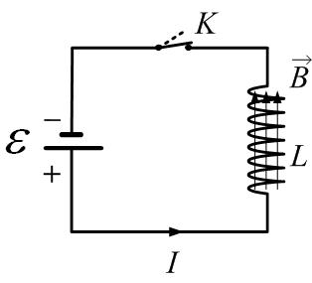
$\sum{ε}=\sum{\left(\text{IR}\right)}$.
Рис.30.10

ЭДС здесь две: ЭДС источника $ε$ и ЭДС самоиндукции в катушке индуктивности:
$ε_{\text{si}}=−L⋅\frac{\text{dI}}{\text{dt}}$.
Тогда
$ε+ε_{\text{si}}=0$,
$$ε=−ε_{\text{si}}=L⋅\frac{\text{dI}}{\text{dt}}$$
Работа источника тока:
$A_{\text{ист}\text{.}}=\int_{0}^{∞}{{\text{dA}}_{\text{ист}\text{.}}}=\int_{0}^{∞}{ε⋅I⋅\text{dt}}=\int_{0}^{∞}{L⋅\frac{\text{dI}}{\text{dt}}⋅I⋅\text{dt}}=\int_{0}^{I}{L⋅I⋅\text{dI}}=L⋅\int_{0}^{I}{I⋅\text{dI}}=\frac{L⋅I^{2}}{2}$.
Отсюда энергия магнитного поля катушки
$W_{м\text{.}}=\frac{L⋅I^{2}}{2}$. (30.15)
По определению (30.5) $Φ=L⋅I$, тогда
$W_{м\text{.}}=\frac{Φ⋅I}{2}$, (30.16)
$W_{м\text{.}}=\frac{Φ^{2}}{2L}$. (30.17)
Если у катушки больше одного витка, нужно заменить поток $Φ$ на полное потокосцепление $Ψ$:
$W_{м\text{.}}=\frac{Ψ⋅I}{2}$, (30.16а)
$W_{м\text{.}}=\frac{Ψ^{2}}{2L}$. (30.17б)
Эта энергия локализована в пространстве, где создано магнитное поле. Рассчитаем объёмную плотность энергии, считая поле однородным. По определению, объёмная плотность энергии – это энергия единицы объёма:
$w=\frac{W}{V}$. (30.18)
Тогда из (30.15) и (30.8б):
$w_{м\text{.}}=\frac{W}{V}=\frac{L⋅I^{2}}{2⋅V}=\frac{μ_{0}μ⋅n^{2}V⋅I^{2}}{2⋅V}=\frac{μ_{0}μ⋅n^{2}⋅I^{2}}{2}=\frac{\left(μ_{0}μ⋅n⋅I\right)⋅\left(n⋅I\right)}{2}$.
Здесь в первых скобках – индукция поля соленоида; во вторых – напряжённость:
$B=μ_{0}μ⋅n⋅I$, (30.19)
$H=n⋅I$. (30.20)
Тогда
$w_{м\text{.}}=\frac{B⋅H}{2}$. (30.21)
Поскольку $B=μ_{0}μ⋅H$, можно записать по-другому:
$w_{м\text{.}}=\frac{B^{2}}{2μ_{0}μ}$, (30.22)
$w_{м\text{.}}=\frac{μ_{0}μ⋅H^{2}}{2}$. (30.23)

8. Работа по перемагничиванию ферромагнетика
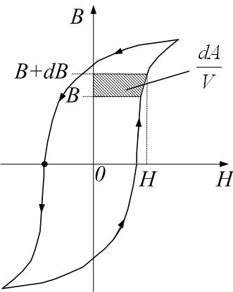
Имеется катушка с ферромагнитным сердечником. Ток в катушке периодически изменяется, ферромагнетик при этом перемагничивается. Изменения индукции B поля в ферромагнетике отстают от изменений напряжённости H, - возникает гистерезис (рис.30.11).
Рис.30.11

Работу по перемагничиванию ферромагнетика можно получить как произведение силы тока на изменение магнитного потока (точнее, полного потокосцепления в катушке):
$\text{dA}=I⋅dΨ$. (30.1)
Здесь
$$Ψ=N⋅Φ$$
$N=n⋅l$ $⇒$ $Ψ=B⋅S⋅n⋅l$
$$Φ=B⋅S$$

$dΨ=S⋅n⋅l⋅\text{dB}=n⋅V⋅\text{dB}$.
Из (30.20) заменим $n⋅I=H$, тогда работа по перемагничиванию при изменении индукции на dB равна:
$\text{dA}=I⋅n⋅V⋅\text{dB}=H⋅V⋅\text{dB}$.
Работа в расчёте на единицу объёма:
$\frac{\text{dA}}{V}=H⋅\text{dB}$. (30.24)
Она равна площади заштрихованной на графике (30.8) полоски. Работа по перемагничиванию единицы объёма ферромагнетика за один цикл равна площади петли гистерезиса, то есть интегралу:
$\frac{A_{\text{пер}\text{.}}}{V}=\oint{\frac{\text{dA}}{V}}=\oint{H⋅\text{dB}}=\text{площади петли гистерезиса}$. (30.25)
Чем уже петля гистерезиса (меньше коэрцитивная сила H_{C}), тем меньше потери на перемагничивание; поэтому для изготовления сердечников электромагнитов применяют магнитомягкие ферромагнетики.

